BRD是英文”Business Requirement Document“的缩写，根据英文直译过来就是”商业需求文档“的意思，指的就是基于商业目标或价值所描述的产品需求内容文档（报告），其核心的用途就是用于产品在投入研发之前，由企业高层作为**决策评估的重要依据**。

**BRD与PRD的差异**

BRD不同于常见的MRD（Market Requirement Document-市场需求文档）和PRD（Product Requirement Document-产品需求文档），既然是用于产品实施之前的决策评估依据，必然对其文档（报告）的内容和格式要求够直观、精炼，要点突出。作为报告的撰写者，你必须让高层明白，你的报告中将展现出怎样的商业价值，如何用有力的论据来说服企业对你这个项目的认可，并为之慷慨的投入研发资源及市场费用。如果说PRD的好坏，直接决定了项目的质量水平，那么BRD的作用，就是决定了你的项目的商业价值。优秀的BRD文档，可以让决策层充分被你的报告观点所吸引，或许财务主管会因为报告呈现的低投入高产出的经济效益预测而蠢蠢欲动；或许技术主管会因为项目的牵涉面广泛而头疼不已；又或许公司的VP之流因之报告而看到了未来一年业绩的飞速发展的广阔前景……

说白了，BRD需要产品经理（产品设计师）像对待PRD一样，充分应用市场调查、用户研究、需求分析等各种设计手段来充分阐述报告的内容。基于这样的状况，显然不是给大家一份完整的BRD标准格式规范，就能够搞定一切的！哈，也许有人会说这有点危言耸听，不过我一向赞成，面对一切“产品”，都应该用设计的眼光看待它。

首先，你应该把决策层当作你的产品——BRD的受众群体，一切从这里开始……

**BRD的受众群体**

不同的企业，不同的时期以及不同的决策环境，使得BRD的决策层必然存在着较大的差异，很多人都会疑惑，究竟决策层都会有哪些人？为什么是这些人对BRD进行评审，而不是技术经理或项目经理之类？其实这都不是问题的关键，无论是企业的老板还是CEO、COO、CFO之类，又或者VP或各类部门主管，什么样的人参与BRD的评审都是可以的。作为产品设计师，你对受众群体的分析，不是要关注他们是什么职业，又或是什么Title，是男又或女，你应该抓住这些受众群体的核心需求：“**他们为什么要评估你的报告？评估后的决策，究竟决策什么**？”

再细致回顾一下，通常我们会在什么情况下撰写BRD报告？一般都是在年初大家做年度规划的时候，又或者是产品经理在日常产品管理过程中，通过一系列的市场分析或调查，掌握到了一个潜在的、未被满足的大量用户需求，而这些需求背后将映射着一个广阔的市场空间。产品经理因之而激动莫名，匆匆写了一个数十页的报告，找到上级领导，领导的领导，领导的领导的领导……

一番唾沫横飞的演讲后，也许就提出了以下这些要求：

1. 这个项目很重要，希望领导支持我来做这个项目；
2. 这个项目很有价值（社会价值——造福全人类？；商业价值——未来的赢收主体？；用户价值——引领用户潮流？比如说Iphone；市场价值——也许明年我们的市场份额就会扩大一倍；投资价值——我们将全面进入一个新兴的领域），希望公司能重视这个项目，并纳入未来战略计划中；
3. 这个项目很庞大，需要公司提供足够的研发资源和市场费用，希望公司能审批一笔预算并给我一个专属的项目团队，这样我才会最大限度确保项目成功；

**BRD的决策参与模型**

通过上述的分析，我们似乎找到了撰写BRD背后的目的：我需要一笔费用；我需要一些资源；我希望公司高度重视；我希望各级领导支持；基于这些目的性，我们可以把决策参与人分成以下几类，先看看我整理出来的BRD的决策参与模型（如下图）

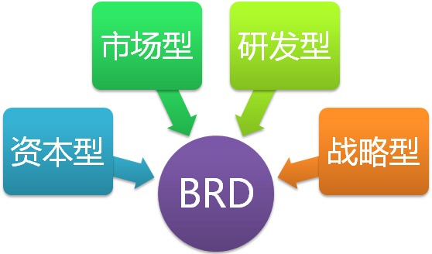

1. **资本型**：这类角色一般就是为我们提供足够的产品研发经费，自然以CFO（首席财务官）、财务总监之类为主；
2. **市场型**：这类角色一般就是为我们提供未来市场营销和商业运营方面的支持人员，通常以市场总监、运营总监之类为主；
3. **研发型**：这类角色一般就是为我们提供技术性支持的主管，比如技术总监或研发总监之类；
4. **战略型**：这类角色一般就是企业的老板（董事长）、CEO（首席执行官）、COO（首席运营官）或直属VP（副总裁），这类人，通常能够为你提供产品在企业内受到足够高度的重视，让你实施项目畅通无阻，而是否纳入１～３年的战略规划，也是这个层面的人说了算；

如果你充分掌握了以上这些信息，事实上你就已经为你的BRD获得审批通过成功了一半了，剩下的，就是看你对报告细节的把握能力了。确定报告的大纲，充分论述报告的各方面重点，利用你擅长的沟通表达能力，用最简洁的语言、条理清晰的思路来陈述你整个报告的核心部分！